中共晋江市青年社团联合委员会举行授牌仪式
12月14日下午，中共晋江市青年社团联合委员会授牌仪式在晋江宝龙广场举行，晋江市委常委张文贤，市委常委、组织部部长林仁达，市委组织部副部长、市非公企业党工委书记丁鸿雨，市非公企业党工委专职副书记黄建华，市教育局副局长陈英煌，中国电信晋江分公司总经理蔡永潮，晋江经济报社副总编辑蔡晖出席此次活动。
授牌仪式由晋江团市委书记柯枫伟主持。仪式上，市委组织部副部长、市非公企业党工委书记丁鸿雨宣读《中共晋江市委非公有制企业工作委员会关于中共晋江市青年社团联合委员会班子组成人员的批复》。市委常委、组织部部长林仁达为中共晋江市青年社团联合委员会授牌授印，市青年社团联合党委书记卢奕珠上台接牌接印。
仪式上，中共晋江市委常委张文贤作了重要讲话。他指出，希望青联社团联合党委成立之后，可以带动各青年社团各项活动更加组织化、规范化、科学化。并对青年社团联合党委提出三点要求。一要以党建带团建，激发组织新活力，不断增强青年社团的吸引力、凝聚力、战斗力和影响力。二要凝聚青年合力，服务大局新发展，积极引导广大青年在推进晋江“五城同创”中充分发挥生力军和突击队作用。三要弘扬青年文化，引领时代新风尚，助推晋江全国文明城市创建。

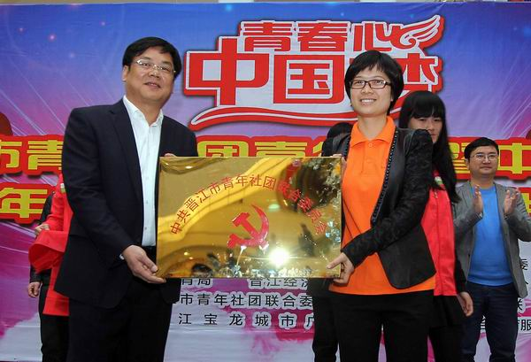
市委常委、组织部部长林仁达为晋江青年社团联合党委授牌
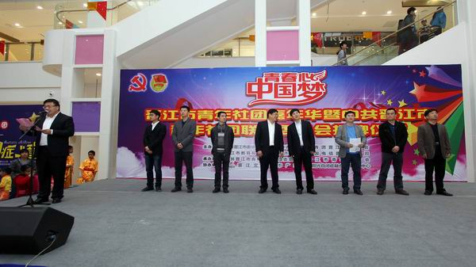
市领导出席中共晋江市青年社团联合委员会授牌仪式

